Тема: Автоматизация звука «Л» и «Ль в слогах, словах, предложениях.
Цель: Закреплять навыки произношения звуков «Л» и «Ль» в словах, предложениях, стихах и спонтанной речи.
Задачи: Развивать речевое дыхание и артикуляционную моторику, формировать навыки звуко-буквенного анализа, воспитывать познавательный интерес, стремление детей говорить правильно и красиво.
Ход занятия.
- Орг момент
Ребёнок заходит в кабинет. Задание: пропрыгать в классики, произнося тот звук, который мы изучаем.

- Сообщение темы:
Логопед: Мне сегодня утром на электронную почту пришло письмо:

«Здравствуйте ребята. Я принцесса Лола.
Наша Лола загрустила,
Так как Л не говорила.
Целый день она молчала.
Книжек новых не читала.
В стране Правильной речи случилась беда. Злая колдунья украла звук Л. И теперь в стране Правильной речи происходит путаница: были ложки, а стали рожки, на лугу гуляла лама, а теперь большая яма. Мы просим вас помочь вернуть нам звук Л, потому что сами не можем выполнить условие злой колдуньи».

Логопед: А я знаю это условие, если четко и правильно произносить звук Л, силы колдуньи слабеют. Вы хотите помочь принцессе Лоле и жителям страны Правильной речи? (Ответы детей). И тебя не испугают трудные задания? Тогда нужно выполнить шесть заданий, чтобы отыскать и собрать все части звука Л.

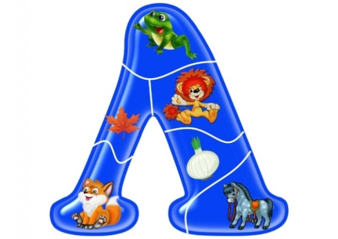

Для того, чтобы у вас все обязательно получилось нужно сделать разминку.

1. Артикуляционная, дыхательная гимнастика.
- выполняется с помощью «Умного зеркала» - выдаётся пазл
(пазл 1)

  - Автоматизация звука в слогах. Д/и «Весёлые звоночки»

(заламинированный лист А4 с таблицей 4*3. В верхнем ряду расставляют четыре звоночка, в среднем ряду под каждым звонком рисуется цифра, в нижнем ряду пишутся слоги с изучаемым звуком. Логопед показывает фишку красного, желтого, синего или зеленого цвета. Ребенок звонит в соответствующий звонок и произносит слоги в зависимости от цифры).
(пазл 2)
  - Автоматизация звука в словах с элементами кинезиологии
Задание: называй слова, одновременно закрывай картинки камешками Марблс
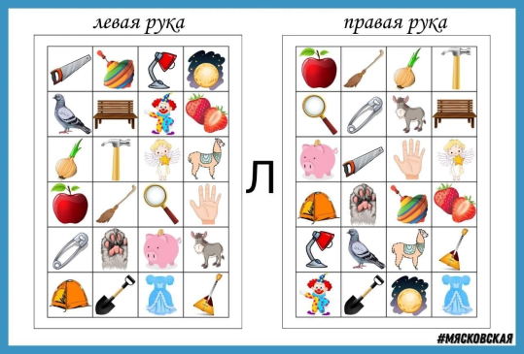
(пазл 3)

Физминутка (доска Бильгоу)
Придумывание чистоговорок
Ла-ла-ла – вот высокая ска…
Ло-ло-ло – в лодке сломано вес…
Лы-лы-лы – в школе новые по…
Ал-ал-ал – я сегодня рано …
Ол-ол-ол – в дадик рано я …

  - Игры с фонариком: жители страны Правильной речи очень любят рисовать. д/и «Кого нарисовала Мила?»
(пазл 4)

  - Развитие звуко-буквенного анализа.
Жители этой страны очень любят рыбалку. Д/и «Поймай рыбу».
Задание: разложи выловленную удочкой рыбу по ведрам (стаканчикам). Звук в начале, середине, конце слова.
(пазл 5)

  - Автоматизация звука в предложениях. Д/и «Милана учится готовить»
Задание: назови, что Милана добавила в салат.

- как одним словом назвать из чего Мила готовила салат? (продукты)
- назови овощи (Лук, баклажан)
- назови фрукты (яблоко, лимон)

- Какой звук встречается в этих словах?
(Л), а в слове лимон? (Ль)
- Какой буквой обозначаются звуки Л,Ль?

С помощью мозайки (Дары Фрёбеля) выложи эту букву.

(пазл 6)
Итог:
Вот ты и прошёл все испытания. Давай с тобой составим пазл и назовём все слова. Теперь в стране Правильной речи все смогут правильно произносить этот звук.

